Universidad de San Carlos de Guatemala

Facultad de Ingeniería

Organizacion Computacional

Sección B

**Práctica 1**

Simulador de Visualizador de 7 Segmentos (display)

**Integrantes**

Grupo 4

|  |  |
| --- | --- |
| Nombre | Carné |
| Oswaldo Antonio Choc Cuteres | 201901844 |
| Javier Andrés Monjes Solorzano | 202100081 |
| Jencer Hamilton Hernández Alonzo | 202002141 |
| Juan Pascual Itzep Coguox | 202202161 |

**INTRODUCCIÓN**

La Electrónica Digital es una parte fundamental de la tecnología moderna que se basa en dispositivos y circuitos electrónicos para procesar y transmitir información en forma de señales digitales. Estos circuitos utilizan estados binarios (0 y 1) para representar y manipular la información.

Los Circuitos Electrónicos son sistemas que utilizan señales eléctricas para procesar información o controlar sistemas. En el contexto de la electrónica digital, estos circuitos pueden diseñarse para realizar una amplia variedad de tareas, desde operaciones matemáticas simples hasta el control de sistemas complejos.

El Álgebra de Boole es una estructura algebraica que es fundamental para el diseño de circuitos digitales. Proporciona las reglas y operaciones (AND, OR, NOT) que se utilizan para manipular variables booleanas, que son variables que sólo pueden tomar los valores de verdadero o falso.

Los Mapas de Karnaugh son una herramienta visual utilizada en el diseño de circuitos digitales para simplificar las expresiones booleanas y minimizar el número de puertas lógicas necesarias en un circuito. Facilitan la visualización de las relaciones entre diferentes combinaciones de variables booleanas.

Los Diagramas Digitales con términos máximos y mínimos son representaciones gráficas de funciones booleanas que muestran las combinaciones de entradas que resultan en un valor de salida específico. Los términos máximos y mínimos se refieren a las combinaciones de entradas que producen el valor de salida más alto y más bajo, respectivamente.

En resumen, este proyecto representa la creación de un circuito combinacional el cual será un **display de 7 segmentos** con las entradas ABC con el objetivo de generar una salida que combina todos estos conceptos. Está salida deberá mostrar cada uno de la palabra de ocho letras asignadas previamente con cada una de las combinaciones de valores para la entrada de valores en dicho display de siete segmentos. Cada segmento fue elaborado con tres leds, y las compuertas lógicas implementadas deberán de ser recreadas usando transistores.

**OBJETIVOS**

**General**

Diseñar un circuito combinacional con una entrada de 3 bits que pueda mostrar los caracteres que conforman la palabra “habilida” en un display de 7 segmentos formados con leds en 4 placas.

**Específicos**

1. Encontrar las funciones booleanas de cada uno de los segmentos del display.
2. Diseñar el esquema electrónico del circuito.
3. Construir el circuito físico del display.
4. **Tabla de Verdad**

Display Frontal

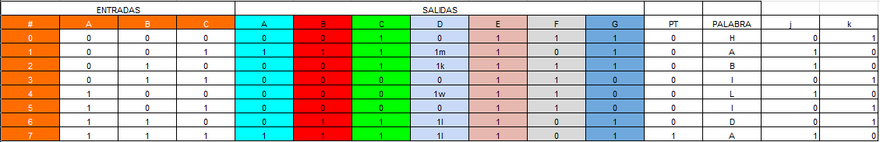

Display Posterior

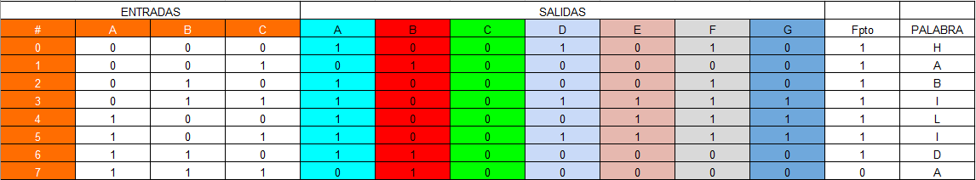

1. **Funciones Booleanas**

***Display Frontal***

Segmento A

A'B'C+ABC

Segmento B

A'B'C+AB

Segmento C

AB+BC'+A'B'

Segmento D

AB+BC'+AC'+A'B'C

Segmento E

1

Segmento F

A'C'+A'B+AB'

Segmento G

A'B'+A'C'+AB

Fj

A'B'C+A'BC'+AB'C'+ABC

Simplificado

Cxor(AxorB)

Fk

A'B'C'+ABC'+A'BC+AB'C

Simplificado

(Cxor(AxorB))'

Función PTO

ABC

***Display Posterior***

Segmento A

(A+B+C')(A'+B'+C')

Simplificada

C'+A'B+AB'

Segmento B

(B+C)(A+B')(A'+B)

Simplificada

A'B'C+AB

Segmento C

0

Segmento D

(A + B + C')(B' + C)(A' + C)(A' + B')

Simplificada

(A'B'C')+(A'BC)+(AB'C)

Segmento E

(B'+C)(A+B)(A'+B')

Segmento F

(A+B+C')(A'+B')

Simplificado

AB'+A'BC+B'C'

Segmento G

AB'+A'BC

Función PTO

(A'+B'+C')

C. **Mapas de Karnaugh**

***Display Frontal***

Segmento A

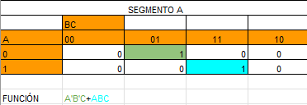

Segmento B

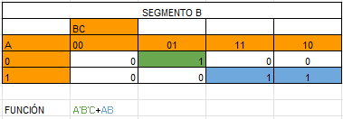

Segmento C

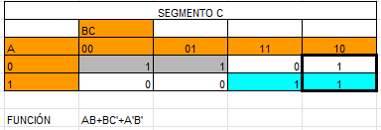

Segmento D

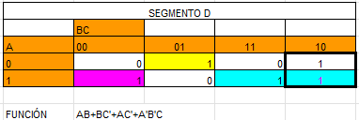

Segmento E

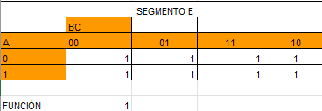

Segmento F

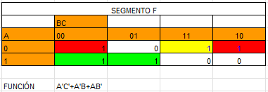

Segmento G

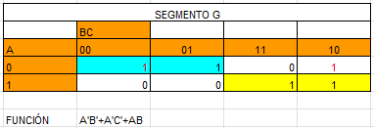

Fj

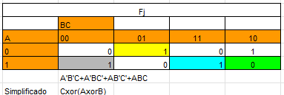

Fk

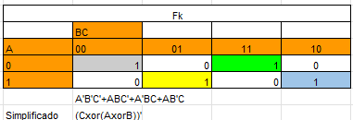

Función PTO

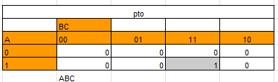

***Display Posterior***

Segmento A

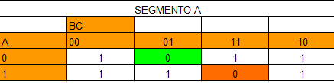

Segmento B

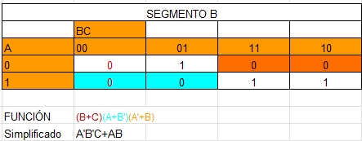

Segmento C

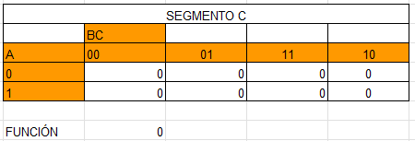

Segmento D

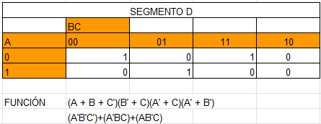

Segmento E

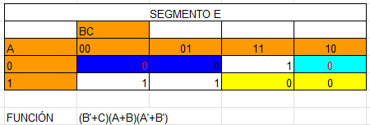

Segmento F

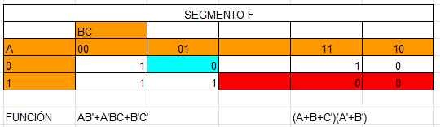

Segmento G

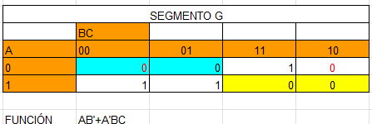

Función PTO

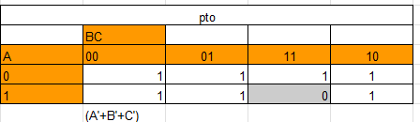

D. Diagrama Proyecto

***

***Display Frontal***

Segmento A

Segmento B

Segmento C

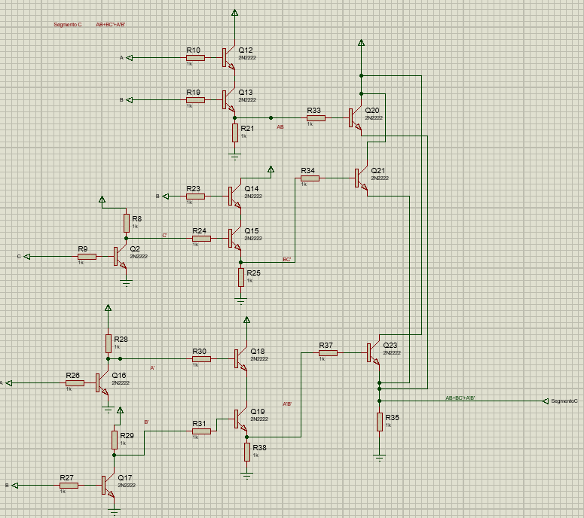

Segmento D

Segmento E

Segmento F

Segmento G

Fj

Fk

Función PTO

***Display Posterior***

Segmento A

Segmento B

Segmento D

Segmento E

Segmento F

Segmento G

Función PTO

E. Presupuesto

|  |  |  |
| --- | --- | --- |
| Componentes | Cantidad | Precio |
| Transistor NPN | 175 | 1 |
| Resistencia 1K | 150 | 0.5 |
| Cable para protoboards | 5 | 2 |
| Placa Perforada | 4 | 16.5 |

Se gasto alrededor de Q374.25. Una de las razones por las que salió tan reducido el precio fue porque muchos de los componentes ya estaban a la disposición de varios integrantes de nuestro grupo.

F. Equipo utilizado

|  |  |
| --- | --- |
| Componentes | Cantidad |
| Protoboard | 10 |
| Transistor NPN 2222 | 175 |
| Resistencias 1K | 150 |
| Cable protoboard | Varios |
| Placa Perforada | 4 |

G. Aporte Integrantes

|  |  |
| --- | --- |
| Carné | Aporte |
| 201901844 | Funciones Booleanas del segmento G del display frontal y posterior, y circuito correspondiente de cada segmento. |
| 202002141 | Funciones Booleanas del segmento E y F del display frontal y posterior, y circuito correspondiente de cada segmento. |
| 202100081 | Funciones Booleanas del segmento C y D del display frontal y posterior, y circuito correspondiente con aporte elaboración del simulador completo en proteus |
| 202202161 | Funciones Booleanas del segmento A y B del display frontal posterior |

Conclusiones

* Para encontrar las funciones de cada segmento se tomo en una cuenta que cada combinación de las entradas da como salida una letra de la palabra. Los segmentos que se deben de encender para crear la letra se marcaban con unos, creando así la función.
* El mapa de Karnaugh nos facilita y simplifica hacer nuestros diagramas
* Para el diseño del circuito, solo se requería reproducir las funciones binarias del planteamiento inicial. Si bien el uso de transistores puede intimidar a primera vista, su complejidad no es tan grande como se podría pensar. La principal ventaja de este diseño radica en la reutilización de este para la construcción de otros circuitos que requieran de las mismas funciones binarias
* Se buscó simplificar las funciones al máximo, pero no se logró completamente. Algunas funciones eran demasiado complejas para ser reducidas algebraicamente sin agregar más términos o compuertas. En la elaboración del circuito, se priorizaron los segmentos que utilizaban menos compuertas o que podían construirse con materiales disponibles.